Φεβρουάριος:
Κατά τη διάρκεια του μήνα Φεβρουαρίου, οι μαθητές του σχολείου μας συνέχισαν να συμμετέχουν ενεργά στις δράσεις του ευρωπαϊκού προγράμματος eTwinning, μέσα από δημιουργικές δραστηριότητες, συνεργασίες με τους εταίρους του προγράμματος και διαδικτυακές συναντήσεις.
Μία από τις δραστηριότητες που υλοποιήθηκαν ήταν η δράση «Μηνύματα για το νερό με μπλε καπάκια», κατά την οποία οι μαθητές δημιούργησαν και παρουσίασαν μηνύματα σχετικά με τη σημασία της προστασίας του νερού και των θαλασσών. Οι εργασίες τους συγκεντρώθηκαν και παρουσιάστηκαν σε κοινή ψηφιακή παρουσίαση μαζί με τα έργα των μαθητών από τα συνεργαζόμενα σχολεία.
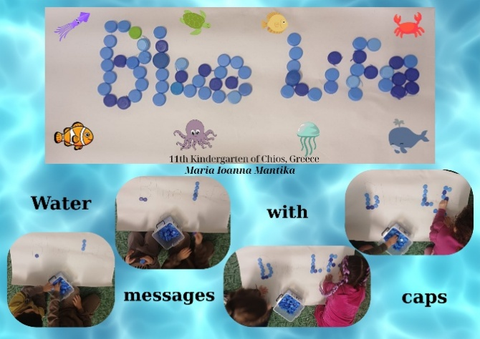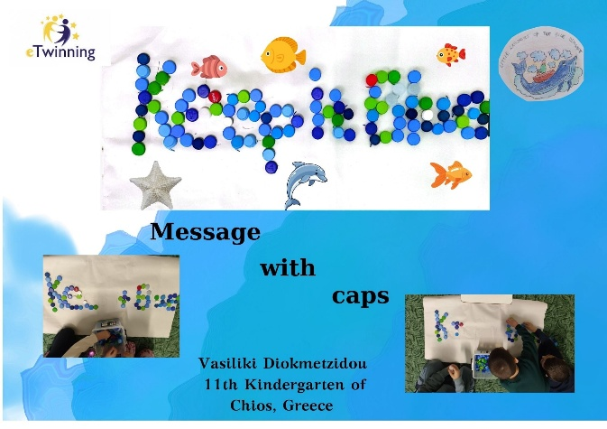
https://docs.google.com/presentation/d/1wvEa64fdcC0SrxnicMjgWIGOp6lI395k01XOCu9rEko/edit?slide=id.g3c6bb6046f1_0_0#slide=id.g3c6bb6046f1_0_0
Παράλληλα, οι μαθητές συμμετείχαν σε ένα διαδραστικό παιχνίδι στο YouTube με τίτλο «Under the Sea Chase», μέσα από το οποίο εξερεύνησαν τον θαλάσσιο κόσμο με παιγνιώδη τρόπο και ενίσχυσαν τις γνώσεις τους σχετικά με το θαλάσσιο περιβάλλον.
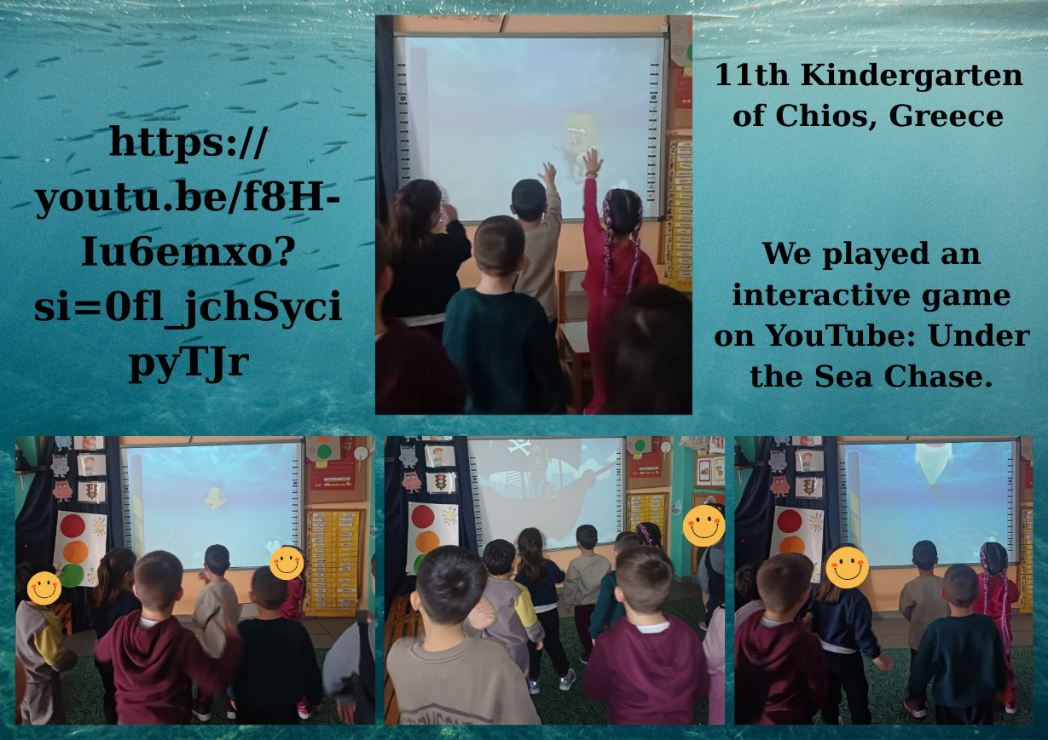
Κατά τη διάρκεια του μήνα πραγματοποιήθηκε επίσης η δεύτερη συνάντηση των εκπαιδευτικών του προγράμματος, όπου συζητήθηκαν η πορεία των δραστηριοτήτων, η συνεργασία μεταξύ των σχολείων και ο προγραμματισμός των επόμενων δράσεων.
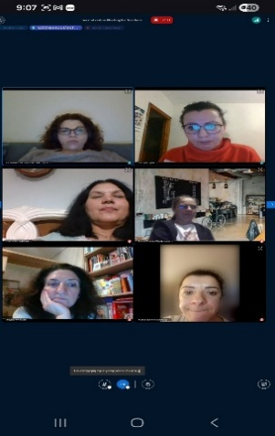
Επιπλέον, οργανώθηκε διαδικτυακή συνάντηση μαθητών, δίνοντας την ευκαιρία στα παιδιά να τραγουδήσουν στη μητρική τους γλώσσα και να γνωριστούν καλύτερα, με τους συνομηλίκους τους από τα άλλα σχολεία που συμμετέχουν στο πρόγραμμα.
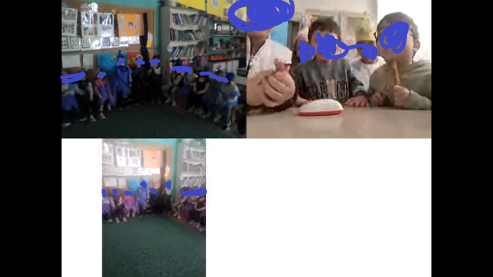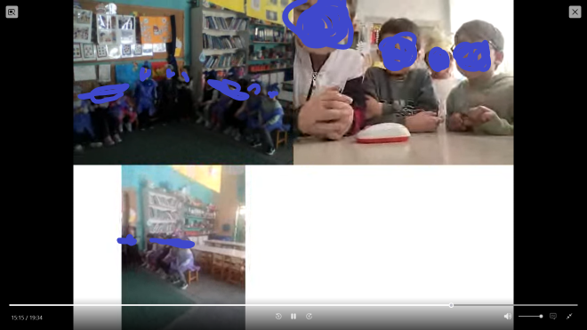
Τέλος, με ιδιαίτερη χαρά ανακοινώνουμε ότι το 11ο Νηπιαγωγείο Χίου ολοκλήρωσε με επιτυχία την πρόκληση EU Code Week 4 All Challenge 2025. Η δραστηριότητα με τίτλο «Little Explorers of the Blue Planet – Save the Sea» αναγνωρίστηκε επίσημα για την προώθηση της υπολογιστικής σκέψης και των ψηφιακών δεξιοτήτων στους μαθητές του νηπιαγωγείου. Το σχολείο μας έλαβε τα αντίστοιχα πιστοποιητικά συμμετοχής, γεγονός που αποτελεί ιδιαίτερη τιμή και αναγνώριση της προσπάθειας των μαθητών και των εκπαιδευτικών.
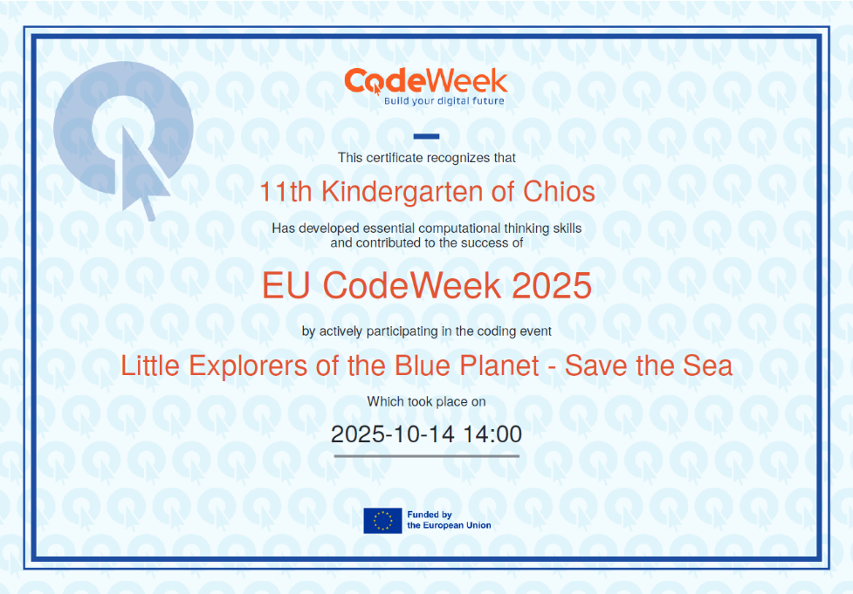
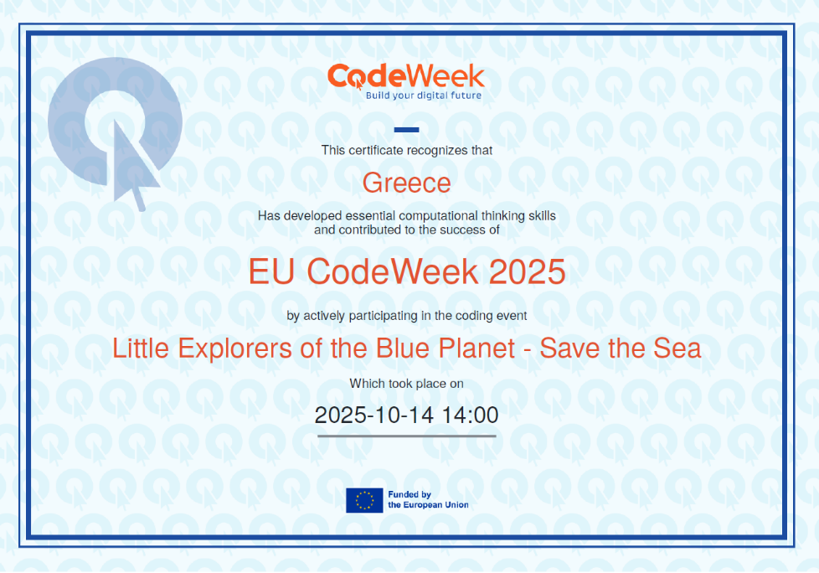
Ευχαριστούμε θερμά όλους τους εταίρους του προγράμματος για τη συνεργασία και την υποστήριξη της κοινής μας προσπάθειας.
Τέλος, παίξαμε όλοι οι εκπαιδευτικοί ένα παιχνίδι γνώσεων που δημιουργήθηκε αποκλειστικά για το project μας!
